Nama: Nesti Utari

Nim : B11211028

Kelas : IESK21

Tugas: Praktikum Pemrograman Web

1. Config.php

* Tampilan

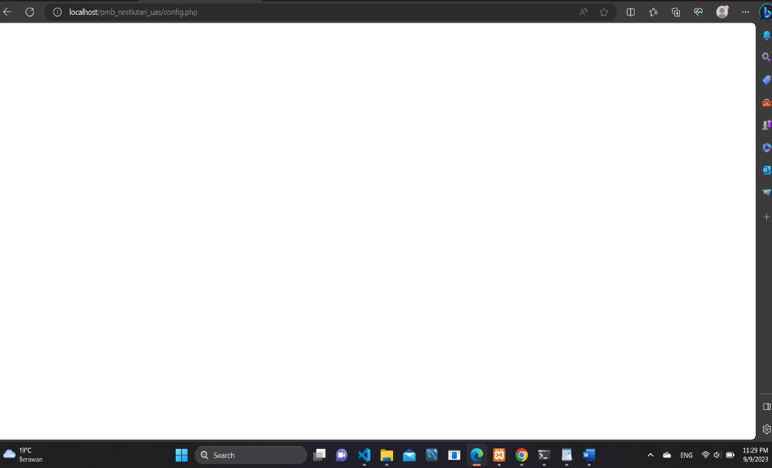

1. Index.php

* Tampilan

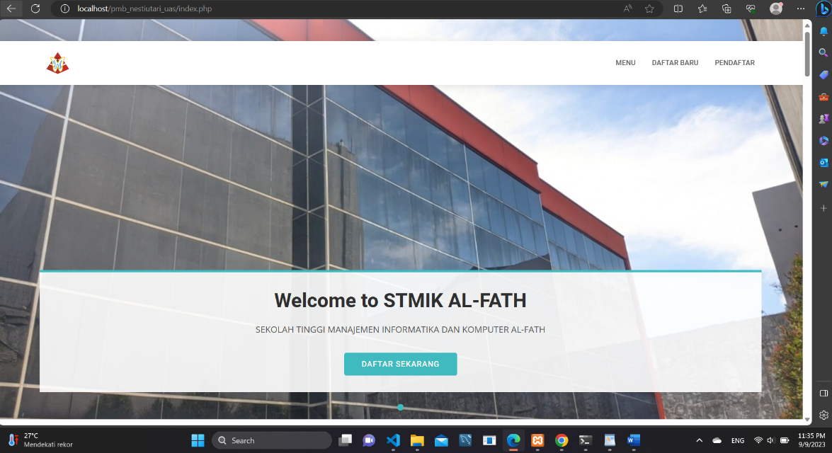

1. List-mahasiswa.php

* Tampilan

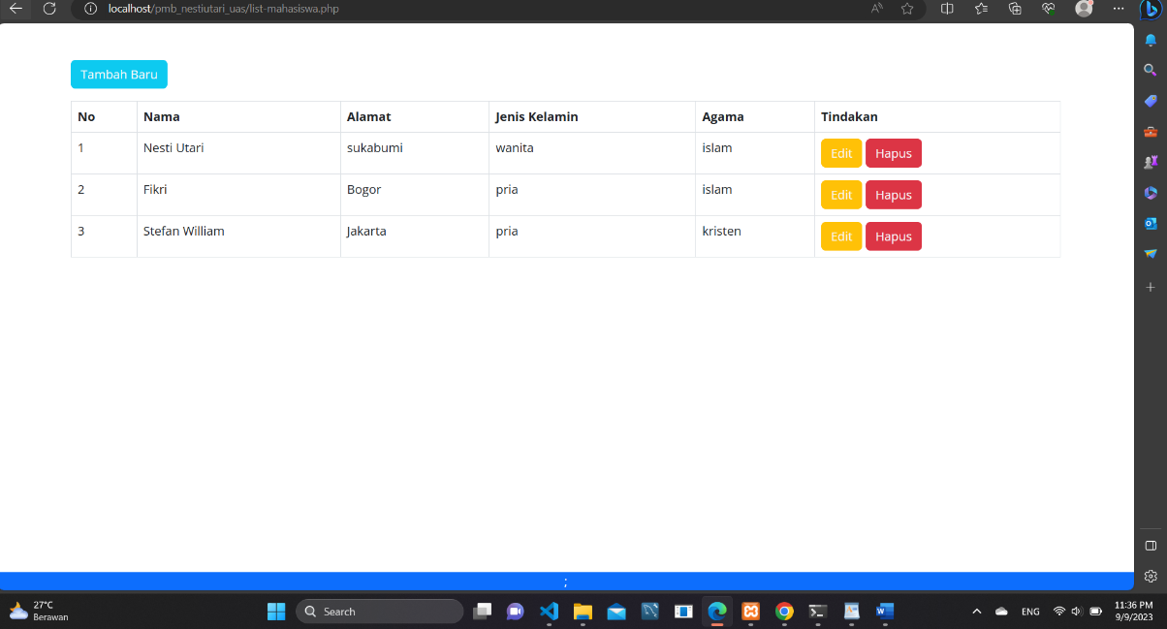

1. Form-daftar.php

* Tampilan
* 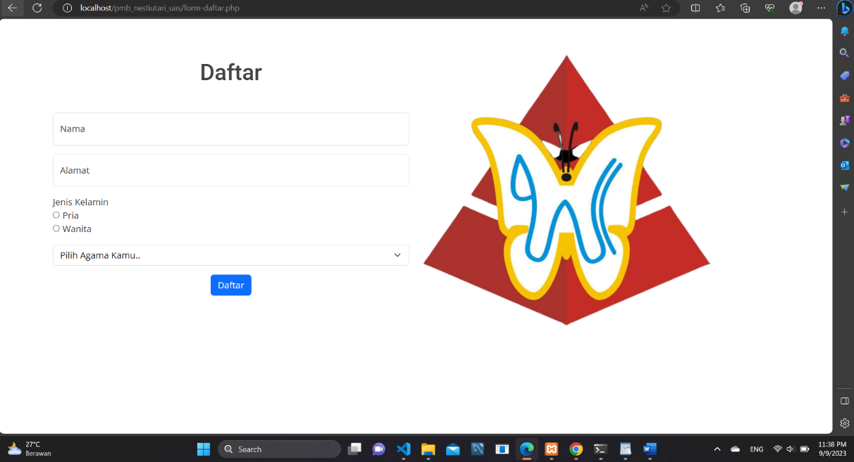

1. Form-edit.php

* Tampilan

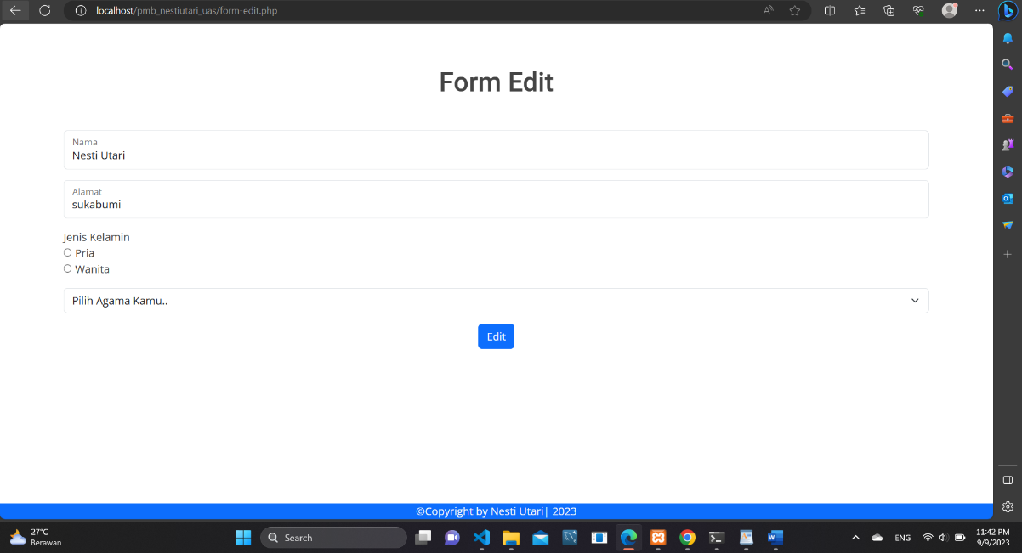

1. Form-hapus.php

* Tampilan

